Минобрнауки России

Федеральное государственное бюджетное образовательное

учреждение высшего образования

**НИЖЕГОРОДСКИЙ ГОСУДАРСТВЕННЫЙ ТЕХНИЧЕСКИЙ УНИВЕРСИТЕТ**

**ИМ. Р.Е. АЛЕКСЕЕВА**

ИНСТИТУТ РАДИОЭЛЕКТРОНИКИ И ИНФОРМАЦИОННЫХ ТЕХНОЛОГИЙ

|  |  |  |
| --- | --- | --- |
|  |  |  |

Курс “Сети и телекоммуникации”

**Отчет по лабораторной работе №1**

Выполнил: студент группы 18 В-1

Петров М.А.

Проверил: Гай В.Е.

Нижний Новгород 2020

**1. Задание на работу:**

**Задание:**

1. Собрать схему

2. Установить для каждого компьютера IP адрес, маску сети

- удалить ipv6 адреса

- запись default route – шлюз по умолчанию

3. Между компьютерам одной сети должен проходить ping, между компьютерами из разных сетей – нет.

4. Запустить wireshark. Выполнить захват пакетов, описать процесс порождения пакетов.

5. Посмотреть виртуальные интерфейсы с помощью ifconfig.

**Вариант 6**

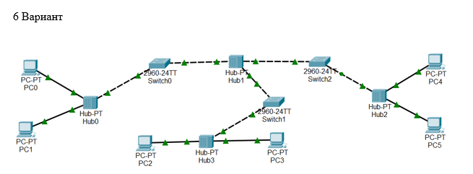

Компьютер PC2 имеет IP-адрес 10.0.1.5.

Компьютер PC1 имеет IP-адрес 10.0.2.5.

Компьютер PC4 имеет IP-адрес 10.0.64.1.

Компьютер PC3 имеет IP-адрес 192.168.1.1.

Задать IP-адреса PC0, PC5, создавая отличные от остальных ПК подсети

**2. Структура сети:**

Схема сети:

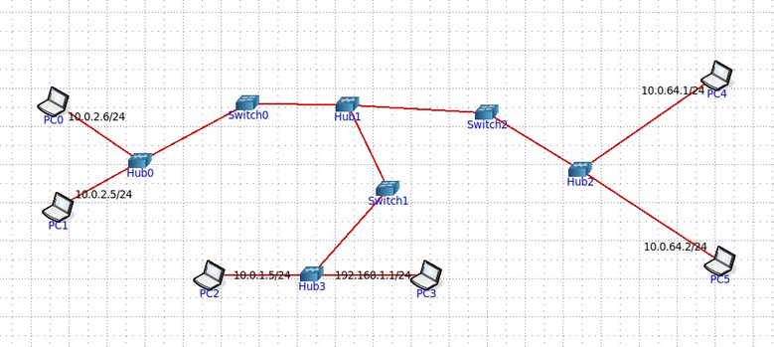

**2. Доказательства работы сети:**

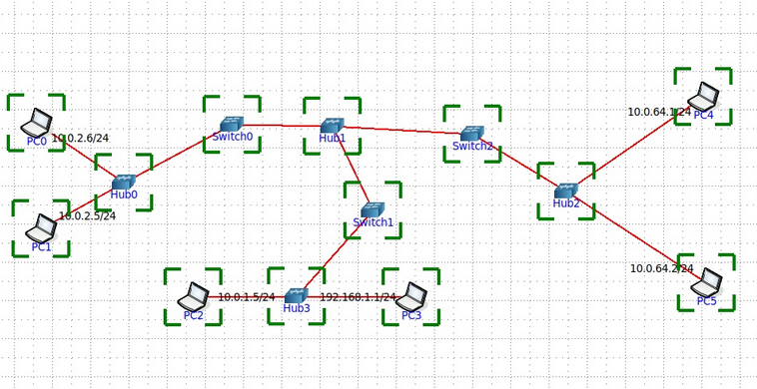

Пример пингования:

Если пинговать компьютеры одной подсети, то всё проходит успешно:

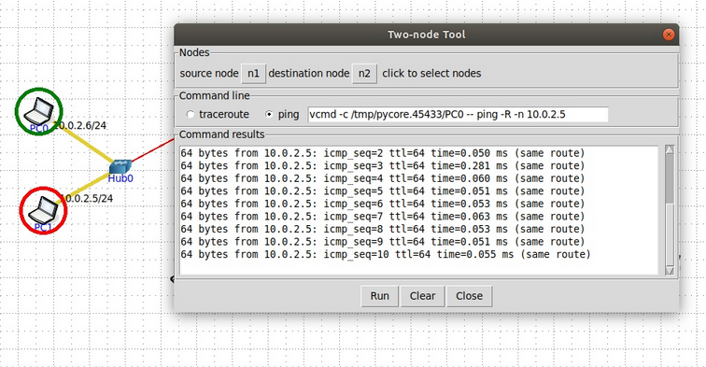

Если пинговать компьютеры разных подсетей, то выдаёт ошибку:

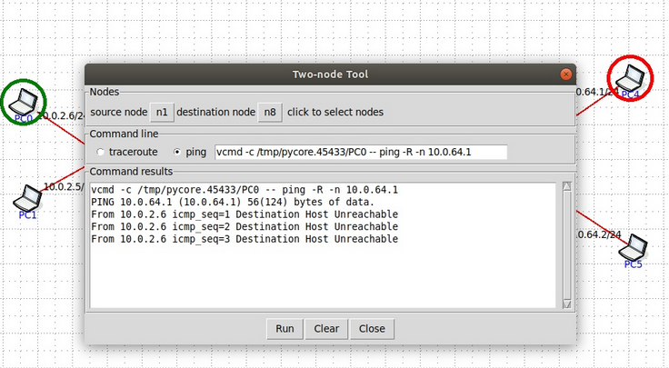

Также я запустил **WireShark** и выполнил захват пакетов и получил следующее:

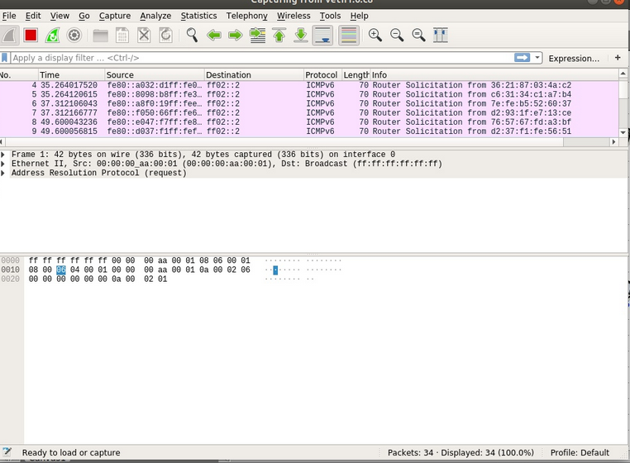

Ну и напоследок посмотрел виртуальные интерфейсы с помощью команды **ifconfig:**

